OBECNĚ ZÁVAZNÁ VYHLÁŠKA
  - kterou se mění obecně závazná vyhláška č. 6/2019 o regulaci činností, které by mohly narušit veřejný pořádek na území statutárního města Karviné
Zastupitelstvo města Karviné na svém zasedání dne 19.05.2025 vydalo v souladu s § 10 písm. a) a § 84 odst. 2 písm. h) zákona č. 128/2000 Sb., o obcích (obecní zřízení) ve znění pozdějších předpisů, tuto obecně závaznou vyhlášku, kterou se mění obecně závazná vyhláška č. 6/2019 o regulaci činností, které by mohly narušit veřejný pořádek na území statutárního města Karviné (dále jen „vyhláška“) takto:

Úvodní ustanovení
  - V článku 3 se první odstavec označuje jako 3.1 a za něj se vkládá nový odstavec:
„3.2 V době od 22:00 hodin do 06:00 hodin je zakázáno provádět činnosti vymezené v článku 2 této vyhlášky na veřejných prostranstvích vymezených v příloze č. 2 této vyhlášky.“.
  - V příloze č. 1 této vyhlášky se z přehledu veřejných prostranství, na kterých jsou zakázány činnosti, které by mohly narušit veřejný pořádek vypouští Zóna ul. Závodní včetně mapy.
  - Do vyhlášky se doplňuje příloha č. 2:
„Příloha č. 2
Přehled veřejných prostranství, na kterých jsou zakázány činnosti, které by mohly narušit veřejný pořádek
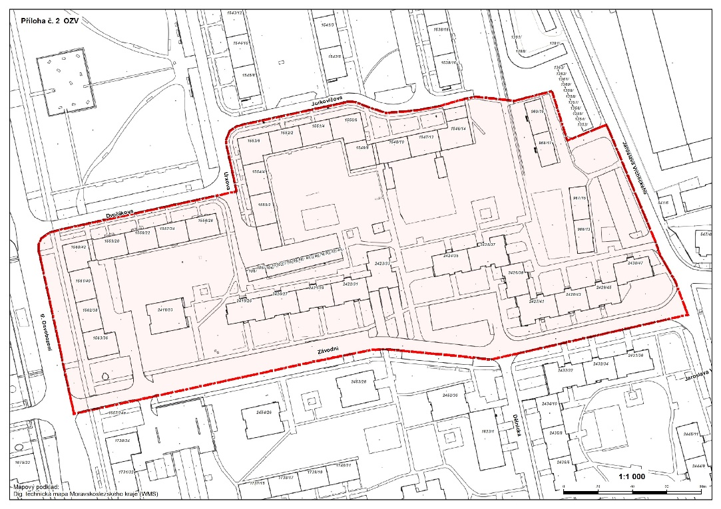
Zóna ul. Závodní“.

Závěrečná ustanovení
Tato obecně závazná vyhláška byla schválena Zastupitelstvem statutárního města Karviné dne 19. 05. 2025 usnesením č. 397 a nabývá účinnosti počátkem patnáctého dne následujícího po dni jejího vyhlášení.

Ing. Jan Wolf v. r.
primátor

Ing. Lukáš Raszyk v. r.
náměstek primátora

